О внесении изменений в постановление акимата Алматинской области от 7 августа 2015 года № 341 "Об утверждении регламентов государственных услуг по вопросам регистрации актов гражданского состояния"
Утративший силу
Постановление акимата Алматинской области от 29 июля 2016 года № 418. Зарегистрировано Департаментом юстиции Алматинской области 01 сентября 2016 года № 3948. Утратило силу постановлением акимата Алматинской области от 08 февраля 2017 года № 45
Сноска. Утратило силу постановлением акимата Алматинской области от 08.02.2017 № 45 (вводится в действие по истечении десяти календарных дней после дня его первого официального опубликования).
В соответствии с пунктом 1 статьи 16 Закона Республики Казахстан от 15 апреля 2013 года "О государственных услугах", приказом Министра юстиции Республики Казахстан от 17 апреля 2015 года № 219 "Об утверждении стандартов государственных услуг по вопросам регистрации актов гражданского состояния и апостилирования" акимат Алматинской области ПОСТАНОВЛЯЕТ:
1. Внести в постановление акимата Алматинской области от 7 августа 2015 года № 341 "Об утверждении регламентов государственных услуг по вопросам регистрации актов гражданского состояния" (зарегистрированного в Реестре государственной регистрации нормативных правовых актов от 11 сентября 2015 года № 3402, опубликованного в газетах "Жетысу" от 3 ноября 2015 года № 124 и "Огни Алатау" от 3 ноября 2015 года № 124) следующие изменения:
регламент государственной услуги "Регистрация рождения ребенка, в том числе внесение изменений, дополнений и исправлений в записи актов гражданского состояния" утвержденный указанным постановлением изложить в новой редакции согласно приложению к настоящему постановлению.
2. Возложить на руководителя государственного учреждения "Аппарат акима Алматинской области" опубликование настоящего постановления после государственной регистрации в органах юстиции в официальных и периодических печатных изданиях, а также на интернет-ресурсе, определяемом Правительством Республики Казахстан и на интернет-ресурсе акимата области.
3. Контроль за исполнением настоящего постановления возложить на первого заместителя Акима Алматинской области Л. М. Турлашова.
4. Настоящее постановление вступает в силу со дня государственной регистрации в органах юстиции и вводится в действие по истечении десяти календарных дней после дня его первого официального опубликования.
Аким Алмaтинской области | А. Баталов

Приложение 1 к постановлению акимата Алматинской области от "29" июля 2016 года № 418
Утверждено постановлением акимата Алматинской области от 7 августа 2015 года № 341
Регламент государственной услуги "Регистрация рождения ребенка, в том числе внесение изменений, дополнений и исправлений в записи актов гражданского состояния"
1. Общие положения
1. Государственная услуга "Регистрация рождения ребенка, в том числе внесение изменений, дополнений и исправлений в записи актов гражданского состояния" (далее - государственная услуга) оказывается платно/бесплатно физическим лицам (далее - услугополучатель) местными исполнительными органами районов и городов областного значения (далее - услугодатель).
Государственная услуга оказывается на основании стандарта государственной услуги "Регистрация рождения ребенка, в том числе внесение изменений, дополнений и исправлений в записи актов гражданского состояния" утвержденного приказом Министра юстиции Республики Казахстан от 17 апреля 2015 года № 219 (далее - Стандарт).
2. Форма оказания государственной услуги: электронная (частично автоматизированная) и (или) бумажная.
3. Результат оказания государственной услуги: свидетельство о рождении, повторное свидетельство о рождении с внесенными изменениями, дополнениями и исправлениями на бумажном носителе при предъявлении документа, удостоверяющего личность.
2. Описание порядка действий структурных подразделений (работников) услугодателя в процессе оказания государственной услуги
4. Основанием для начала процедуры (действия) по оказанию государственной услуги является обращение услугополучателя с пакетом документов, согласно пункту 9 Стандарта.
5. Содержание каждой процедуры (действия), входящей в состав процесса оказания государственной услуги:
1) прием, регистрация документов и направление руководителю услугодателя. Результат - направление руководителю услугодателя;
2) рассмотрение документов и определение ответственного исполнителя услугодателя. Результат - определение ответственного исполнителя услугодателя;
3) оформление ответственным исполнителем услугодателя результата оказания государственной услуги и направление на подпись руководителю услугодателя. Результат - направление результата оказания государственной услуги на подпись руководителю услугодателя;
4) подписание результата оказания государственной услуги и направление ответственному исполнителю услугодателя. Результат - направление результата оказания государственной услуги ответственному исполнителю услугодателя;
5) выдача результата оказания государственной услуги услугополучателю. Результат - выдача результата оказания государственной услуги услугополучателю.
Длительность выполнения каждой процедуры (действия), входящей в состав процесса оказания государственной услуги, согласно пункту 4 Стандарта.
3. Описание порядка взаимодействия структурных подразделений (работников) услугодателя в процессе оказания государственной услуги
6. Перечень структурных подразделений (работников) услугодателя, которые участвуют в процессе оказания государственной услуги:
1) сотрудник канцелярии услугодателя;
2) руководитель услугодателя;
3) ответственный исполнитель услугодателя.
7. Описание последовательности процедур (действий) между структурными подразделениями (работниками) приведены в приложении настоящего регламента "Справочнике бизнес-процессов оказания государственной услуги". Длительность каждой процедуры (действия), входящей в состав процесса оказания государственной услуги, согласно пункту 4 Стандарта.
4. Описание порядка взаимодействия с Государственной корпорацией "Правительство для граждан" и (или) иными услугодателями, а также порядка использования информационных систем в процессе оказания государственной услуги
8. Для получения государственной услуги услугополучатель представляет в Государственную корпорацию "Правительство для граждан" (далее - Государственная корпорация) пакет документов, согласно пункту 9 Стандарта.
9. Описание процесса получения результата оказания государственной услуги через Государственную корпорацию:
1) работник Государственной корпорации принимает документы и выдает расписку о приеме соответствующих документов (в случае предоставления услугополучателем неполного пакета документов согласно пункту 9 Стандарта, работник Государственной корпорации отказывает в приеме заявления и выдает расписку об отказе в приеме документов по форме согласно приложению 3 Стандарта);
2) работник Государственной корпорации направляет принятые документы услугодателю;
3) порядок действий структурных подразделений услугодателя в процессе оказания государственной услуги осуществляется в соответствии с пунктом 5 настоящего регламента;
4) работник Государственной корпорации получает результат оказания государственной услуги от услугодателя;
5) работник Государственной корпорации выдает услугополучателю результат оказания государственной услуги.
Длительность каждой процедуры (действия), входящей в состав процесса оказания государственной услуги, согласно пункту 4 Стандарта.
10. Описание порядка обращения и последовательности процедур (действий) услугодателя и услугополучателя при оказании государственных услуг через веб-портал "электронного правительства" (далее - портал):
1) услугополучатель регистрируется на портале, направляет запрос в форме электронного документа, удостоверенного электронной цифровой подписью (далее - ЭЦП);
2) в "личный кабинет" направляется статус о принятии запроса на государственную услугу, а также уведомление с указанием даты и времени получения результата оказания государственной услуги;
3) после принятия запроса, порядок действий структурных подразделений услугодателя в процессе оказания государственной услуги осуществляется в соответствии с пунктом 5 настоящего регламента.
Приложение к регламенту государственной услуги "Регистрация рождения ребенка, в том числе внесение изменений, дополнений и исправлений в записи актов гражданского состояния"

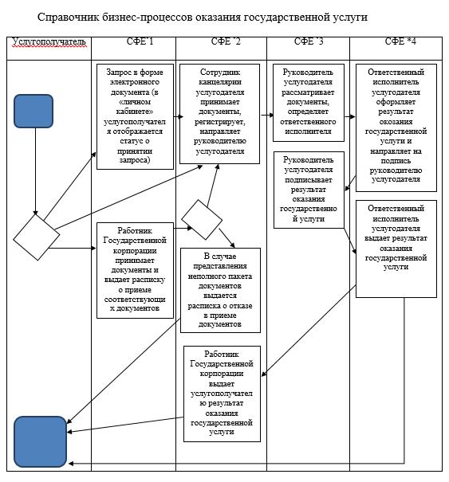

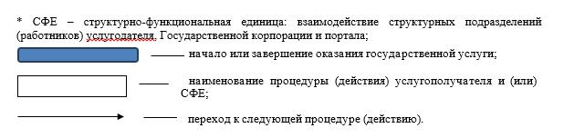

© 2012. РГП на ПХВ «Институт законодательства и правовой информации Республики Казахстан» Министерства юстиции Республики Казахстан

